УТВЕРЖДЕНО
приказом по МБОУ
«Печорская гимназия»
от 01.09.2020 № 38
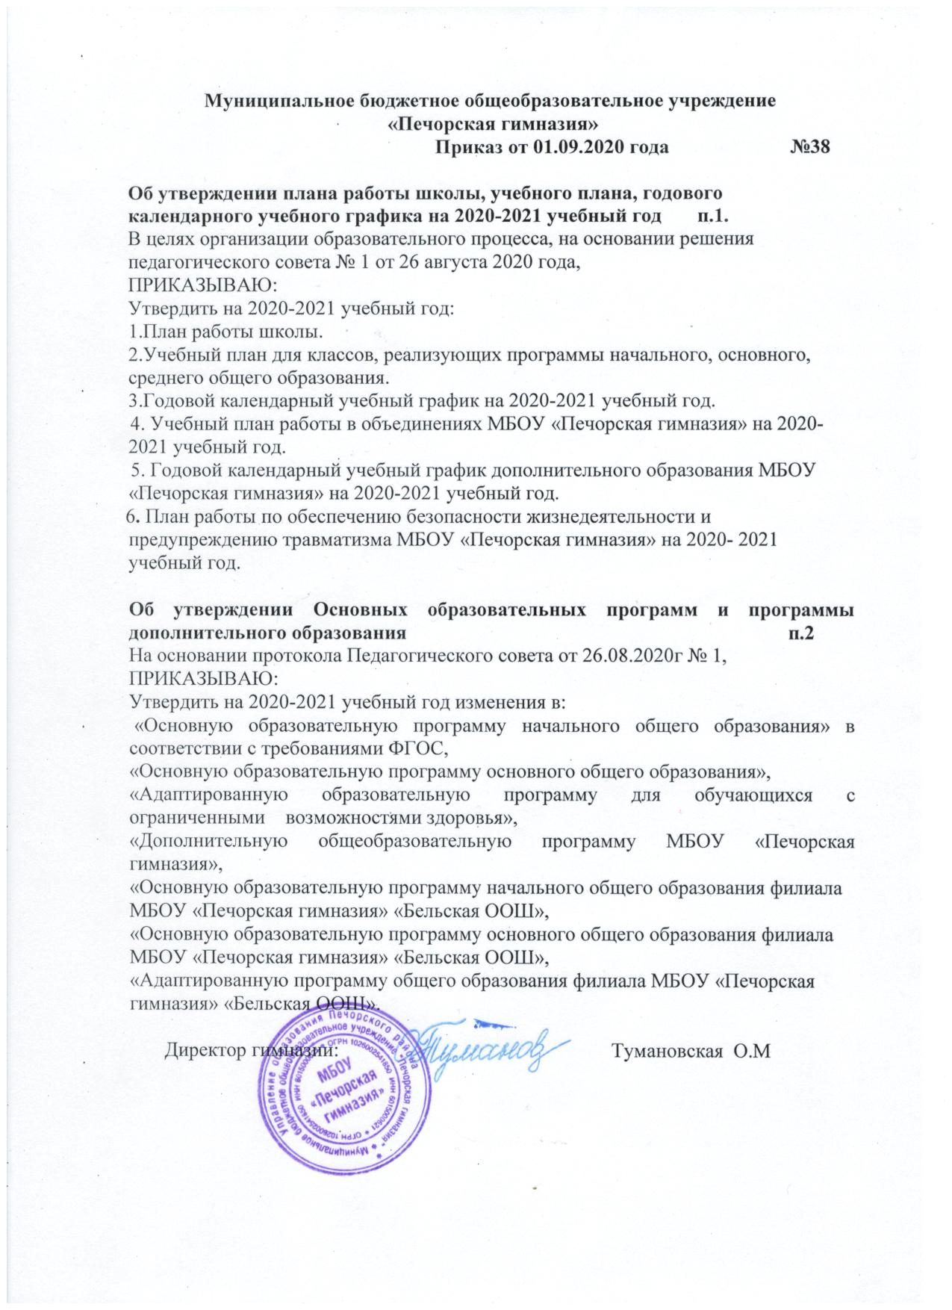

Учебный план среднего общего образования
для XI класса (по ФКГОС) на 2020 - 2021 учебный год

Пояснительная записка к учебному плану для 11 класса
Учебный план гимназии для учащихся 11 класса составлен на основе Федерального закона «Об образовании в Российской Федерации» от 29.12.2012 №273-ФЗ (редакция от 02.06.2016, с изменениями и дополнениями), федерального БУП для общеобразовательных учреждений РФ, утвержденных приказом Министерства образования Российской Федерации от 9 марта 2004 г. № 1312 «Об утверждении федерального базисного учебного плана и примерных учебных планов для образовательных учреждений Российской Федерации, реализующих программы общего образования», на основании приказа Министерства образования и науки Российской Федерации от 30 августа 2010 г. N 889 «О внесении изменений в федеральный базисный учебный план и примерные учебные планы для образовательных учреждений Российской Федерации, реализующих программы общего образования, утвержденные приказом Министерства образования Российской Федерации от 9 марта 2004 г. № 1312» , приказа Министерства образования и науки Российской Федерации от 3 июня 2011 г. № 1994 «О внесении изменений в федеральный базисный учебный план и примерные учебные планы для образовательных учреждений Российской Федерации, реализующих программы общего образования, утвержденные приказом Министерства образования Российской Федерации от 9 марта 2004 г. N 1312», приказа Минобрнауки РФ от 01.02.2012 N 74 "О внесении в федеральный базисный учебный план и примерные учебные планы для образовательных учреждений Российской Федерации, реализующих программы общего образования, утвержденные приказом Министерства образования Российской Федерации от 9 марта 2004 г. № 1312», приказа Министерства образования и науки РФ №506 от 7 июня 2017 года «О внесении изменений в федеральный компонент начального общего, основного общего и среднего (полного) общего образования, утвержденный приказом Министерства образования Российской Федерации 5 марта 2004года №1089», Постановления Главного Государственного санитарного врача Российской Федерации «Об утверждении СанПин 2.4.2.2821-10 «Санитарно- эпидемиологические требования к условиям и организации обучения в общеобразовательных учреждениях» от 29.12.2010 № 189, постановления Главного государственного санитарного врача Российской Федерации от 24.11.2015 №81 об утверждении изменений №3 в СанПиН 2.3.2.2821-10, с учетом особенностей школы, запросов детей и их родителей.
Учебный год делится на полугодия. В 11 классе реализуется учебный план 5-дневной учебной недели. Продолжительность урока 40 минут. В инвариантной части учебного плана полностью реализуется федеральный компонент государственного образовательного стандарта. Вариативная часть учебного плана обеспечивает реализацию регионального и школьного компонентов.
В соответствии с рекомендациями РБУП и в целях эффективной подготовки к ЕГЭ по русскому языку на базовом уровне добавлен 1 час в 11 классе, с этой же целью за счет школьного компонента в 11 классе увеличено количество часов на математику (до 5).
В соответствии с приказом Министерства образования и науки РФ №506 от 7 июня 2017 года «О внесении изменений в федеральный компонент начального общего, основного общего и среднего (полного) общего образования, утвержденный приказом Министерства образования Российской Федерации 5 марта 2004года №1089» предмет «Астрономия» в 11 классе введен как обязательный: по следующей модели - 1 час в неделю (из регионального компонента).
Исходя из исследования, проведенного с целью изучения профильной ориентации обучающихся в 9-х классах в 2018-2019 учебном году (изучался выбор самих учеников, их родителей, мнение учителей, работающих в классе), материалов, представленных выпускниками основной школы, накопленных в «ПОРТФОЛИО», были выявлены потребности в профилях на уровне среднего общего образования.
Выполняя социальный заказ семей, школа выбрала два профиля: социально-экономический и естественно-математический профили.
В учебном плане 11 «А» класса предусмотрено 30 часов совместных занятий для всего класса.
Для освоения профильных курсов в каждой группе имеются по 5 дополнительных часов.
Школьный компонент представлен предметами, наиболее значимыми для определенного профиля, в которых испытывают потребность учащиеся данного класса (по данным анкетирования).
При этом максимальная нагрузка на ученика 35 часов, что соответствует продолжительности учебных занятий, определенных «Нормативами основных режимных моментов в учебные дни», для 5-и дневной рабочей недели.

Предметные области |  | Учебные предметы/  классы | Кол-во часов в неделю  в  ytltk. |  |  |  |  |  | Итого
 |  |  | 10 класс (19-20 уч.год) |  |  | 11 класс
 |  |  | Базовый уровень | Профильный уровень |  | Базо-вый уровень | Профильный уровень
 |  |  |  | Соц-экон. | Естеств- матем. |  | Соц-экон. | Естеств- матем.
Обязательная часть
Инвариантная часть
Русский язык |  |  | 1(34) |  |  | 1(34) |  |  | 2(68)
Литература |  |  | 3(102) |  |  | 3(102) |  |  | 6(204)
Иностранный язык |  |  | 3(102) |  |  | 3(102) |  |  | 6(204)
Математика | Математика: алгебра и начала математического анализа, Математика: геометрия |  | 4(136) |  |  | 4(136) |  |  | 8(272)
Общественно-научные предметы | История |  | 2(68) |  |  | 2(68) |  |  | 4(136)
 | Обществознание |  | 1(34) |  |  | 1(34) |  |  | 2(68)
 | Экономика |  | 0,5(17) |  |  | 0,5(17) |  |  | 1(34)
 | Право |  | 0,5(17) |  |  | 0,5(17) |  |  | 1(34)
Естественнонаучные предметы | Физика |  | 2(68) |  |  | 2(68) |  |  | 4(136)
 | Химия |  | 1(34) |  |  | 1(34) |  |  | 2(68)
 | Биология |  | 1(34) |  |  | 1(34) |  |  | 2(68)
Физическая культура | Физическая культура |  | 2(68) |  |  | 2(68) |  |  | 4(136)
ВСЕГО |  |  | 21 |  |  | 21 |  |  | 42(1428)
Вариативная часть
География |  |  | 2(68) |  |  | - |  |  | 2(68)
Информатика и ИКТ |  |  | 1(34) |  |  | 1(34) |  |  | 2(68)
Искусство | МХК |  | 1(34) |  |  | 1(34) |  |  | 2(68)
Математика: алгебра и начала математического анализа |  |  |  |  | 1 |  |  | 1 | 2(68)
Физика |  |  |  |  | 2 |  |  | 2 | 4(136)
Иностранный язык |  |  |  | 1 |  |  | 1 |  | 2(68)
Химия |  |  |  |  | 1 |  |  | 1 | 2(68)
Экономика |  |  |  | 1 |  |  | 1 |  | 2(68)
Обществознание |  |  |  | 1 |  |  | 1 |  | 2(68)
География |  |  |  | 1 |  |  | 1 |  | 2(68)
Биология |  |  |  |  | 1 |  |  | 1 | 2(68)
История |  |  |  | 1 |  |  | 1 |  | 2(68)
Всего: |  |  | 4(136) | 5(170) |  | 2(68) | 5(170) |  | 16(544)
Региональный компонент |  |  | 3 |  |  | 3 |  |  | 6(204)
Русский язык |  |  | 1 |  |  | 1 |  |  | 2(68)
ОБЖ |  |  | 2 |  |  | 1 |  |  | 3(102)
Астрономия |  |  | - |  |  | 1 |  |  | 1(34)
Компонент образовательного учреждения |  |  | 2 |  |  | 4 |  |  | 6(204)
Математика: алгебра и начала математического анализа |  |  | 1 |  |  | 1 |  |  | 2(68)
Физическая культура |  |  | 1 |  |  | 1 |  |  | 2(68)
Факультативные занятия |  |  |  |  |  | 2 |  |  | 2(68)
Максимально допустимая недельная нагрузка |  |  | 35 |  |  | 35 |  |  | 2380

